**Vacherin aux marrons**

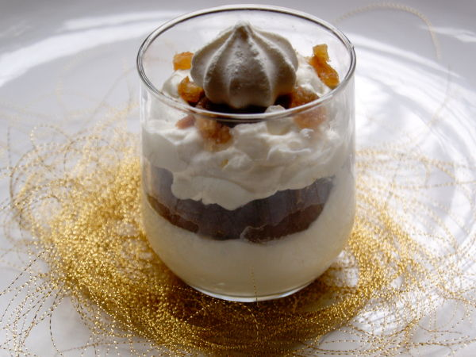**Nombre de parts:** 8  
**Temps de préparation:** 15 Minute(s)  
**Temps de cuisson:** 0 Minute(s)  
**Difficulté:** Très Facile

**Ingrédients:**

* Ingrédients pour 12 verrines :  
  150g de [meringues](http://www.galerieslafayette.com/meringue.html)  
  12 jolies petites meringues pour la déco  
  80 cl de crème entière  
  3 cuill. à [soupe](http://www.otto-office.fr/soupe.html) de sucre en poudre  
  [1 sachet de sucre vanillé](http://www.cuisineaddict.com/dir-Vin-Alimentation,Aide-culinaire,Sucres-028667)  
  150g de [marrons glacés](http://www.chocolat-only.com/marrons-glaces.html) (ou de brisures)

**Préparation:**

**etape 1**  
Préparation (à faire la veille ou le matin pour le soir)

Placer la crème au frais au moins 2h avant de commencer la recette, et le bol du robot au congélateur environ 20 min avant de débuter la recette.  
Émietter les meringues dans un bol.  
Émietter également les marrons glacés.  
  
**etape 2**  
Quand la crème est bien froide la monter en chantilly à l’aide de votre robot.  
Quand la crème est prise ajouter le sucre en poudre et la vanille, et faire tourner encore quelques secondes le robot.  
Ajouter la chantilly aux meringues, bien mélanger.  
  
**etape 3**  
Déposer une couche de chantilly meringuée au fond des verrines.  
Déposer par dessus une couche de [crème de marrons](http://www.galerieslafayette.com/creme-de-marrons.html).  
Parsemer de brisures de marrons glacés.  
Recouvrir d’une deuxième couche de crème chantilly.  
Ajouter par dessus une [noix](http://www.petmeds.fr/noix.html) de crème de marrons.  
Saupoudrer de brisures de marrons glacés.  
Déposer une jolie petite meringue sur le tas de crème de marrons.  
  
**etape 4**  
Faire prendre au congélateur au moins 4h.  
  
Sortir du congélateur environ 15 min avant de servir.  
Juste avant de servir, déposer une petite meringue sur la crème de marrons.